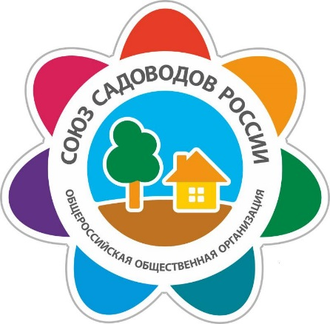
ИНФРМАЦИОННАЯ КАРТА ОБЪЕДИНЕНИЯ

В целях упорядочения информационной связи садоводческих некоммерческих товариществ (СНТ) с Пермским региональным отделением Общероссийской Общественной Организации Союзом садоводов России и оперативного обмена информацией ПРОСИМ Председателей СНТ заполнить указанную учетную карту и направить на электронный адрес: botgard@psu.ru

Наименование объединения _______________________________________

1 | Полное наименование организации
 | Сокращенное наименование
2 | ИНН
3 | КПП
4 | ОГРН
ФИО Председателя,
контактный номер телефона
5 | Юридический адрес
 | Район края, города
 | Почтовый адрес
6 | Расчетный счет в Банке  (при наличии есть/нет)
7 | Сайт в сети интернет
 | Группа в социальной сети
 | Электронный адрес
8 | Общее количество участков
9 | Количество участков обрабатываемых
10 | Количество садоводов, проживающих в зимний период
11 | Количество садоводов, проживающих в летний период
12 | Количество участков заброшенных
13 | Количество участков расприватизированных
14 | Первоочередные проблемы  ( кратко перечислить):

С уважением, председатель Регионального отделения Союза садоводов России по Пермскому краю Шумихин Сергей Анатольевич.
Группа в контакте https://vk.com/ssr_perm

